外牆耐久性防水工法
國內外牆磁磚牆面磁磚剝脫掉落傷人事件時有所聞，磁磚剝落主要因素有後列因子：
- 1:3水泥砂漿錯誤的使用方法整平層(粗披)。
  - 1:3水泥砂漿應該是使用在構造物室內不會跟水接觸的地方，1:3水泥砂漿空
隙率很高很會吸水，因此在歐、美國家會注意吸水率之問題。
  - 1:2水泥砂漿吸水率很低因此應用於與水有關係的地方。
  - 說明
1.3.1混凝土基本原理：混凝土(三合土)
水+水泥+砂石
水 + 水泥
化學變化
發熱
1.3.2水有固定體積蒸發後留下”氣孔”
固化後之混凝土是”透水性”
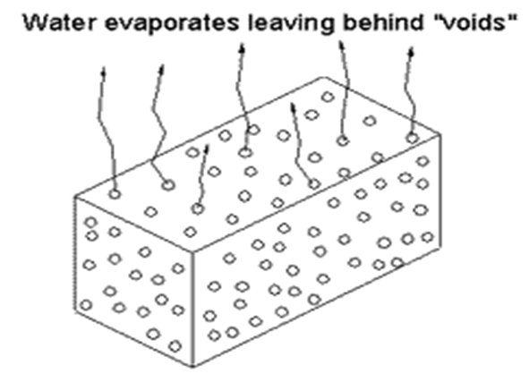
1.3.3 會吸水的混凝水泥砂漿產生的問題
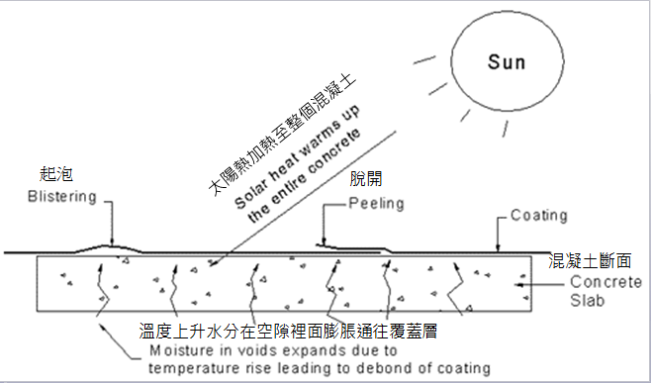
水氣受熱會膨脹影響到表面
- 材料吸水率規定
  - 陶質面磚吸水率18%以下。
  - 石質面磚吸水率6%以下。
  - 瓷質面磚吸水率1%以下。
  - 磁磚粘著劑”無規定”。
  - 磁磚抹縫劑(填縫) “無規定”。
- 水泥
水泥（cement），是指凡磨細材料，加入適量水成為塑性漿狀，既能在空氣中硬化，又能在水中硬化，並能把砂、石等材料牢固地膠結在一起的水硬性膠凝材料。
  - 水泥材料的耐久性
在普通情況下，混凝土、水泥砂漿具有良好的耐久性。但在寒冷地區﹐特別是在水位變化的工程部位以及在飽水狀態下受到頻繁的凍融交替作用時﹐混凝土易於損壞，為此，對混凝土要有一定的抗凍性要求。用於不透水的工程時﹐要求混凝土具有良好的抗滲性和耐蝕性。吸水率高會影響水泥的耐久性。
- 外牆耐久性的施工工法
  - 整平層(粗披)使用1:2水泥砂漿。(不吸水)
  - 使用混凝土強化劑滲入水泥砂漿毛細孔內封閉防止水氣侵入，同時將固化的水泥(砂漿、混凝土)的PH值調降到10.5。(PH值高過11以上屬高鹼性材料容易吸水)
  - 複合材料
使用柔性樹脂結合形成為複合層。(剛柔並濟)
  - 耐候面漆
水性抗UV耐候漆。
- 施工圖
